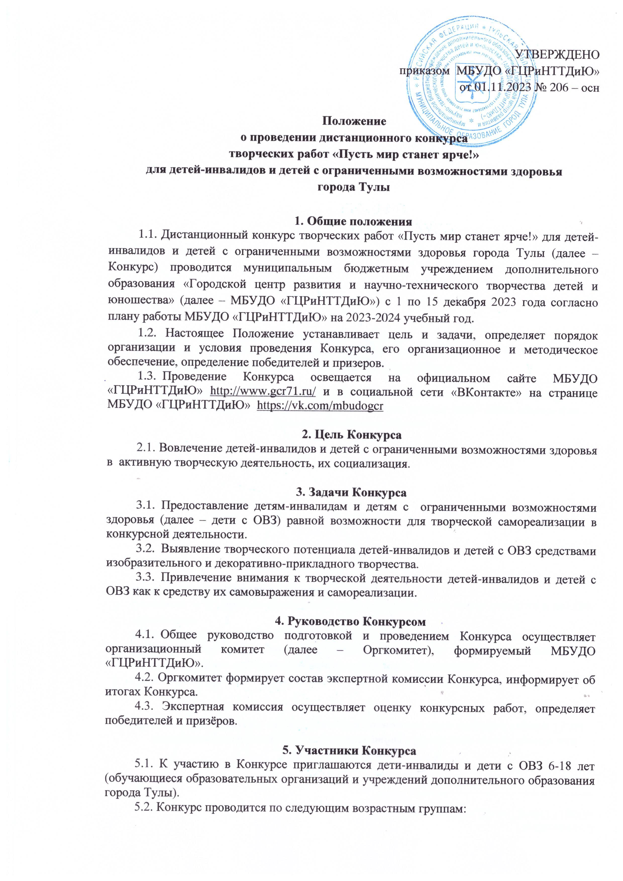

- обучающиеся младшего школьного возраста (6-10 лет);
- обучающиеся среднего школьного возраста (11-15 лет);
- обучающиеся старшего школьного возраста (16-18 лет).
5.3. Количество участников не ограничено.

6. Порядок организации и проведения Конкурса
6.1. Конкурс проводится с 1 по 15 декабря 2023 года:
    - Для участия в мероприятии НЕОБХОДИМО подать заявку на сайте «Региональный навигатор дополнительного образования детей Тульской области» в разделе «Мероприятия». Ссылка на календарь мероприятий –
https://dopobr.tularegion.ru/activity/4749/?date=2023-12-05 После выбора интересующей даты пользователь сайта нажимает на нее и раскрывает «каталог мероприятий», которые в эту дату проводятся. Далее нужно нажать «Подробнее», чтобы открыть карточку мероприятия «Дистанционный конкурс творческих работ «Пусть мир станет ярче!». Затем пользователю сайта следует нажать на клавишу «Записаться».
Запись на дистанционный конкурс творческих работ «Пусть мир станет ярче!» на сайте Навигатора будет доступна до 4 декабря 2023 года.
    - С 1 по 4 декабря 2023 года – прием фотографий творческих работ и пакета документов (перечень документов указан в п.7) по всем номинациям (работы, предоставленные после 4 декабря 2023 года, к рассмотрению не принимаются).
    - 5 и 6 декабря 2023 года – оформление виртуальной выставки в социальной сети «Вконтакте https://vk.com/mbudogcr на странице МБУДО «ГЦРиНТТДиЮ».
    - С 7 по 15 декабря 2023 года – работа виртуальной выставки творческих работ в социальной сети «ВКонтакте» https://vk.com/mbudogcr на странице МБУДО «ГЦРиНТТДиЮ» https://vk.com/mbudogcr.
    - С 7 по 14 декабря 2023 года – электронное голосование, определение звания – обладателя приза зрительских симпатий (после 14 декабря 2023 года электронное голосование не учитывается).
    - 11 и 12 декабря 2023 года – работа экспертной комиссии по оценке конкурсных материалов, определение победителей и призеров в каждой номинации и возрастной группе.
    - 15 декабря 2023 года – подведение итогов Конкурса и размещение списка победителей и призёров на официальном сайте МБУДО «ГЦРиНТТДиЮ» http://www.gcr71.ruи в социальной сети «Вконтакте https://vk.com/mbudogcr на странице МБУДО «ГЦРиНТТДиЮ».
    - С 18 по 30 декабря 2023 года – рассылка дипломов победителям, призерам и сертификатов участникам Конкурса в электронном виде.
6.2. Конкурс проводится по следующим номинациям:
- изобразительное творчество;
- декоративно-прикладное творчество.
6.3. Работы по всем номинациям могут быть выполнены индивидуально или творческим коллективом.
6.4. Конкурсные работы не рецензируются.
6.5. Апелляции по итогам Конкурса не принимаются.
6.6. Дополнительная информация по телефону: 8(4872) 47-16-29 (Соловьева Анастасия Дмитриевна, педагог - организатор).

7. Отправка конкурсной работы
7.1. Тема письма для отправки работы на Конкурс – «Пусть мир станет ярче, фамилия и имя участника (полностью)».
7.2. Письмо должно содержать:
- файл с заявкой на участие в Конкурсе в формате Microsoft Word (Приложение 1);
- заявление о согласии на использование персональных данных (Приложения 2, 3);
- файл с фотографией конкурсной работы в формате JPEG (JPG);
- фотография участника с конкурсной работой.
7.3. Для каждой конкурсной работы формируется отдельное письмо.
7.4. Электронный адрес для отправки конкурсных материалов: gcrt.konkurs@tularegion.org

8. Критерии оценки
- эстетичность и качество исполнения творческой работы;
- интересное творческое решение;
- оригинальность в использовании изобразительных средств.

- Подведение итогов
  - Работы оцениваются экспертными комиссиями в соответствии с п. 8 Положения.
  - Итоги Конкурса подводит экспертная комиссия и определяет победителя (1 место) и призеров (2 и 3 места) в каждой номинации и в каждой возрастной группе.
  - Экспертная комиссия имеет право изменять количество призовых мест, объединять возрастные группы.
  - Победители и призеры Конкурса награждаются дипломами МБУДО «ГЦРиНТТДиЮ» в электронном виде.
  - Участники электронного голосования, набравшие наибольшее количество баллов, в каждой номинации и возрастной категории награждаются дипломами МБУДО «ГЦРиНТТДиЮ» в электронном виде.
  - Остальным участникам Конкурса будет выслан сертификат участника в электронном виде.

Приложение 1
к Положению
о проведении дистанционного конкурса
творческих работ «Пусть мир станет ярче!»
для детей-инвалидов и детей с ограниченными
возможностями здоровья
города Тулы

ЗАЯВКА
на участие в дистанционном конкурсе
творческих работ «Пусть мир станет ярче!»
для детей-инвалидов и детей с ограниченными возможностями здоровья
города Тулы

Образовательная организация (полностью)_________________________________________
_____________________________________________________________________________

Ф.И.О. обучающегося (полностью и разборчиво) | Класс, возраст | Ф.И.О. (полностью), должность руководителя (педагога) | Название работы | Номинация | Адрес электронной почты | Контактный телефон

Руководитель ОО ________________ ____________________________________
(подпись) (Ф.И.О.)
М.П.
Приложение 2
к Положению о проведении дистанционного конкурса
творческих работ «Пусть мир станет ярче!»
для детей-инвалидов и детей с ограниченными
возможностями здоровья города Тулы
СОГЛАСИЕ
родителей (законных представителей) на обработку персональных данных обучающихся, участников дистанционного конкурса творческих работ «Пусть мир станет ярче!» для детей-инвалидов и детей с ограниченными возможностями здоровья города Тулы
Я, ___________________________________________________________________________, (фамилия, имя, отчество представителя обучающегося)
проживающий по адресу: ___________________________________________________ (адрес представителя обучающегося)
___________________________, паспорт серии____________ номер______________, выдан ________________________________________________________________________
(указать орган, которым выдан паспорт)
_________________________________________________________«___»____________года
(дата выдачи паспорта)
в соответствии с требованиями ст. 9 Федерального закона РФ от 27 июля 2006 № 152-ФЗ «О персональных данных», с целью участия в дистанционном конкурсе творческих работ «Пусть мир станет ярче!» для детей-инвалидов и детей с ограниченными возможностями здоровья города Тулы, даю согласие следующему оператору персональных данных: муниципальному бюджетному учреждению дополнительного образования «Городской центр развития и научно-технического творчества детей и юношества» (далее - Оператор), адрес регистрации: 300041, Россия, г. Тула, ул. Революции, 2, фактический адрес: 300041, Россия, г. Тула, ул. Пузакова, 48 на обработку персональных данных обучающегося моего(ей) несовершеннолетнего(ей) сына (дочери): _____________________________________________________________________________,
(фамилия, имя, отчество участника полностью)
проживающего по адресу: _____________________________________________________
(адрес)
_____________________________________________________________________________
(номер свидетельства о рождении, (сведения о дате выдачи и выдавшем его органе)
а именно: фамилию, имя, отчество, данные свидетельства о рождении, наименование образовательного учреждения, в котором обучается ребенок, класс, адрес места жительства, номер контактного телефона или сведения о других способах связи.
Перечень действий с персональными данными: сбор, запись, проведение фото- и видеосъемки ребенка во время проведения мероприятия и использование изображений при наполнении информационных ресурсов, систематизация, накопление, хранение, уточнение (обновление, изменение), использование, распространение (в том числе передачу), обезличивание, блокирование, передача в управление образования администрации города Тулы, адрес регистрации: 300041, г. Тула, ул. Дзержинского/Советская, д. 15-17/73. Уничтожение персональных данных производится Оператором в рамках исполнения действующего законодательства Российской Федерации.
Общее описание используемых способов обработки персональных данных: смешанная обработка, с передачей по внутренней сети указанных операторов персональных данных, с передачей по сети Интернет.
Настоящее согласие действует со дня подписания до дня отзыва
в письменной форме.
_____________ | ___________________________________ | ____________
(дата, месяц и год заполнения) | (Фамилия, инициалы, законного представителя несовершеннолетнего гражданина) | (Подпись)
Приложение 3
к Положению
о проведении дистанционного конкурса
творческих работ «Пусть мир станет ярче!»
для детей-инвалидов и детей с ограниченными
возможностями здоровья
города Тулы

СОГЛАСИЕ**
на обработку персональных данных обучающихся, участников дистанционного конкурса творческих работ «Пусть мир станет ярче!» для детей-инвалидов и детей с ограниченными возможностями здоровья города Тулы

Я, __________________________________________________________________________,
(фамилия, имя, отчество обучающегося)
проживающий по адресу:______________________________________________________ _________________________________________________________, паспорт серии_______
(адрес обучающегося)
номер ___________________ выдан ______________________________________________
(указать орган, которым выдан паспорт)
______________________________________________________ «___» _______ _____ года
(дата выдачи паспорта)
в соответствии с требованиями ст. 9 Федерального закона РФ от 27 июля 2006 № 152-ФЗ «О персональных данных», с целью участия в дистанционном конкурсе творческих работ «Пусть мир станет ярче!» для детей-инвалидов и детей с ограниченными возможностями здоровья города Тулы, даю согласие следующему оператору персональных данных: муниципальному бюджетному учреждению дополнительного образования «Городской центр развития и научно-технического творчества детей и юношества» (далее - Оператор), адрес регистрации: 300041, Россия, г. Тула, ул. Революции, 2, фактический адрес: 300041, Россия, г. Тула, ул. Пузакова, 48 на обработку моих персональных данных, а именно: фамилия, имя, отчество, паспортные данные, наименование образовательного учреждения, класс, адрес места жительства, номер контактного телефона или сведения о других способах связи.
Перечень действий с персональными данными: сбор, запись, проведение фото- и видеосъемки во время проведения мероприятия и использование изображений при наполнении информационных ресурсов, систематизация, накопление, хранение, уточнение (обновление, изменение), использование, распространение (в том числе передачу), обезличивание, блокирование, передача в управление образования администрации города Тулы, адрес регистрации: 300041, г. Тула, ул. Дзержинского/Советская, д. 15-17/73. Уничтожение персональных данных производится Оператором в рамках исполнения действующего законодательства Российской Федерации.
Общее описание используемых способов обработки персональных данных: смешанная обработка, с передачей по внутренней сети указанных операторов персональных данных, с передачей по сети Интернет.
Настоящее согласие действует со дня подписания до дня отзыва
в письменной форме.

____________ | ___________________________________ | ____________
(дата, месяц и год заполнения) | (фамилия, инициалы совершеннолетнего гражданина) | (подпись)

*для совершеннолетних обучающихся

